Школьное Общество Креативных
В этом
выпуске

Тема номера: Новости октября 2019 г.
-Праздник урожая
«Волшебный сундучок Домовенка Кузи!»
-Клуб выходного дня «Осенние посиделки»

-Неделя спорта «Спорт, мой выбор!

Октябрь 2019г.

18 октября праздник урожая
«Волшебный сундучок Домовенка Кузи!»
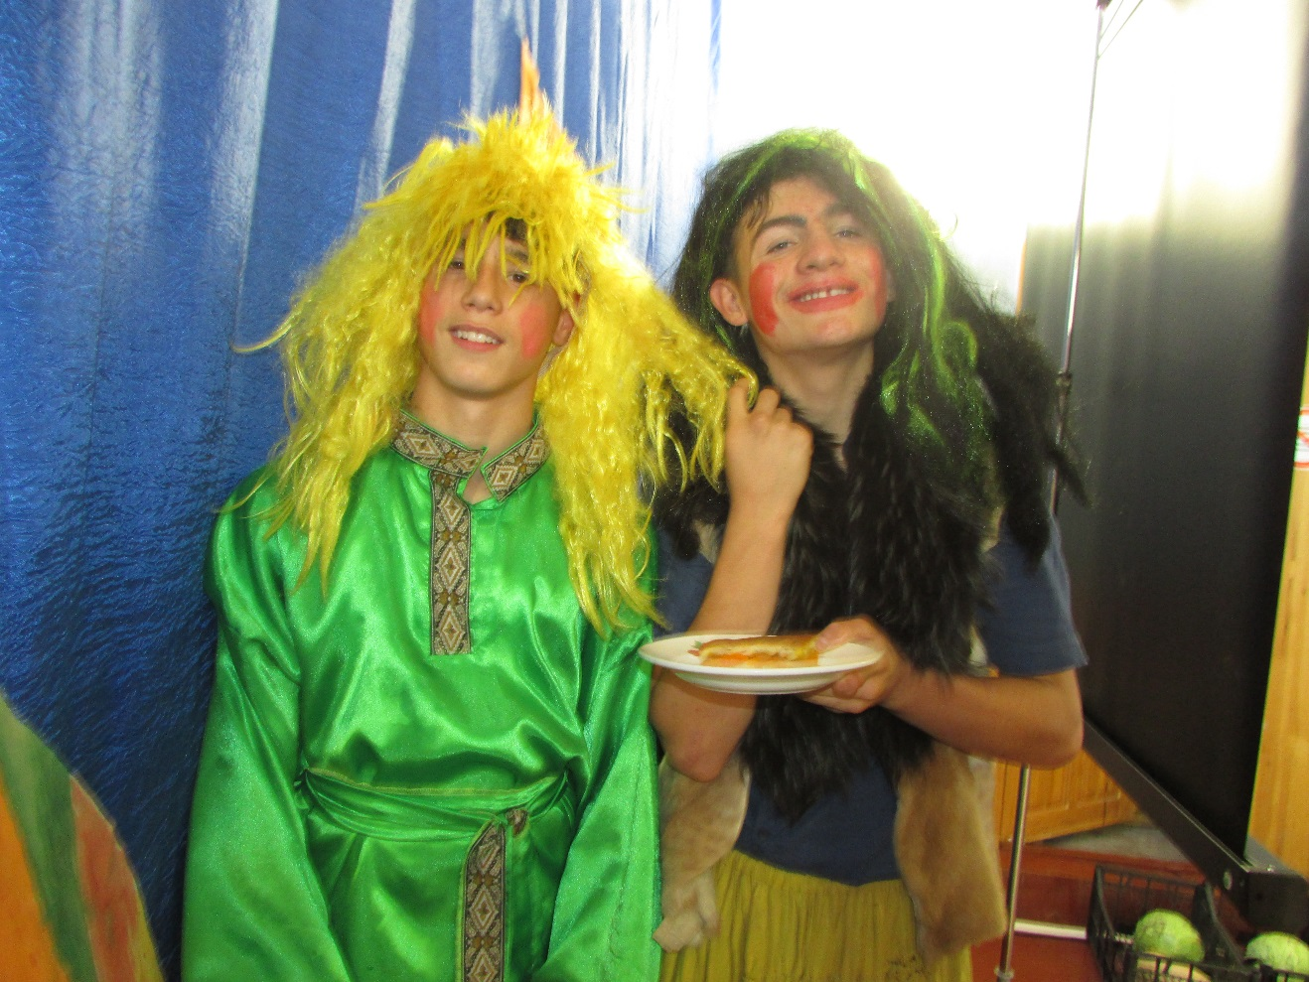
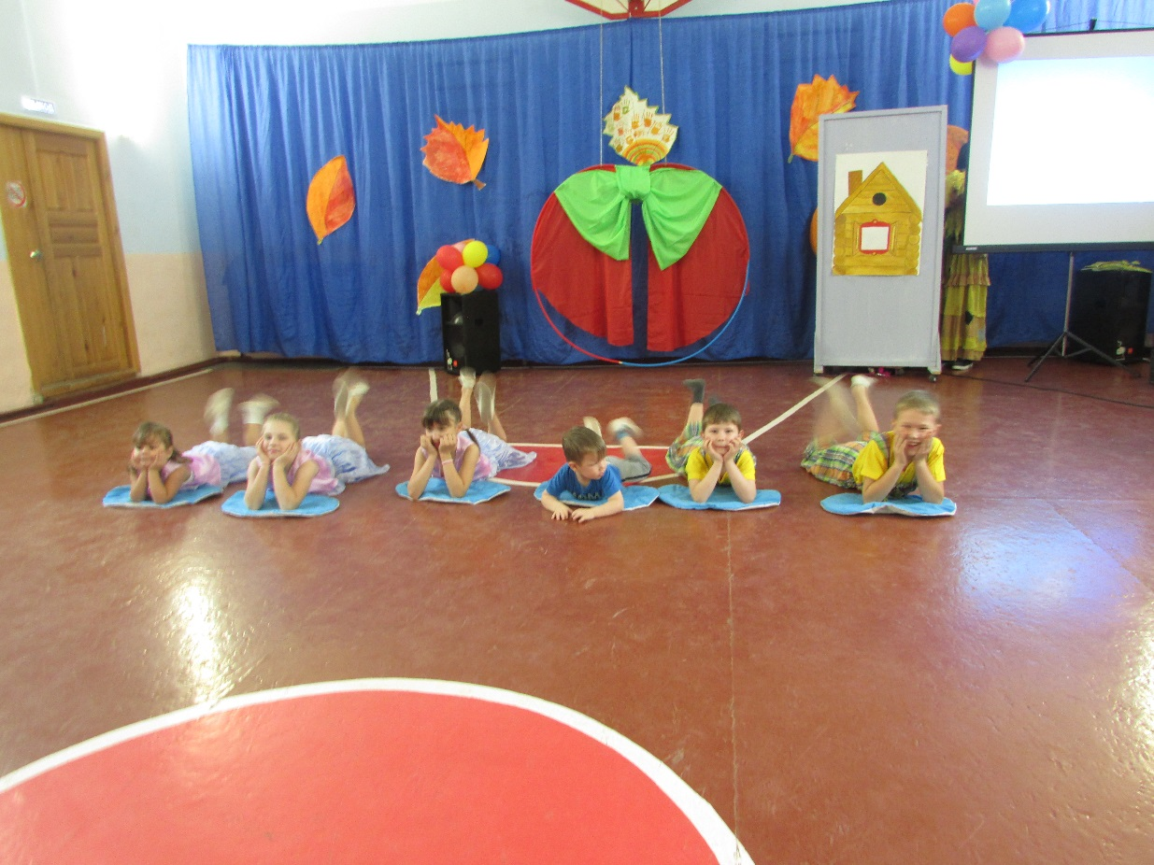
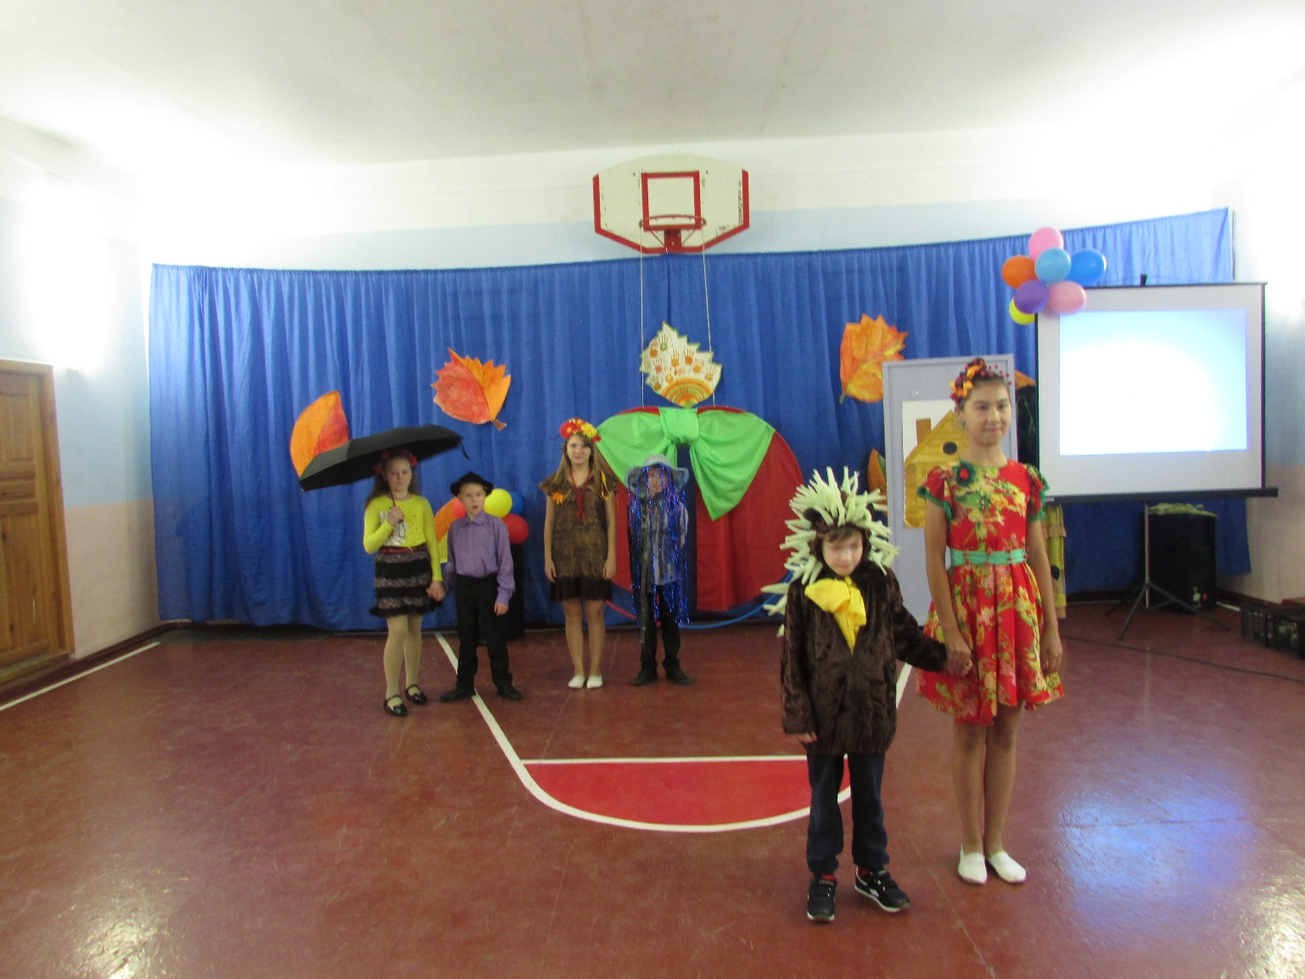
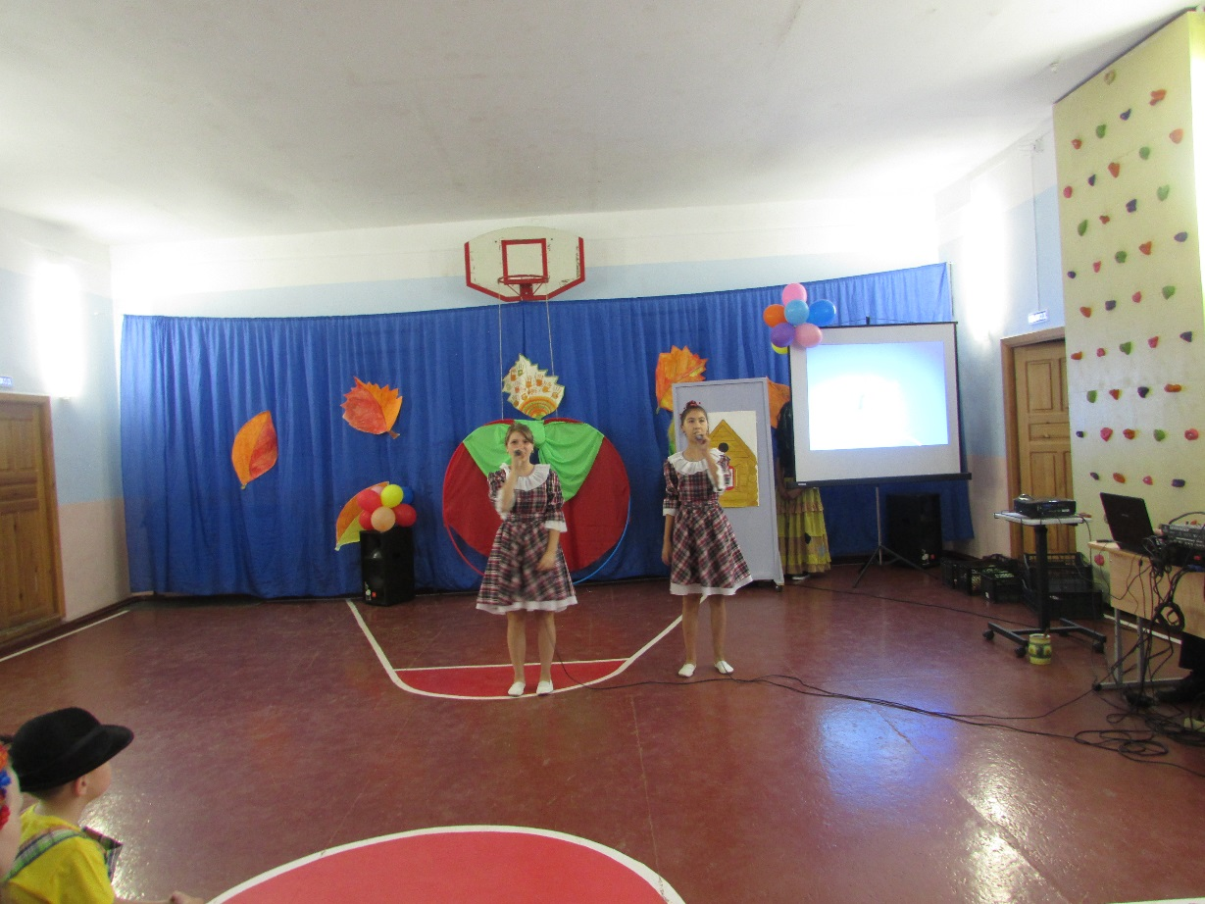
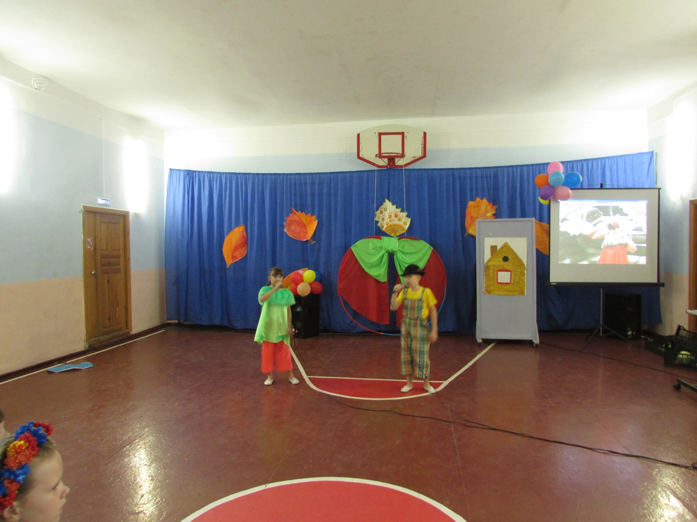
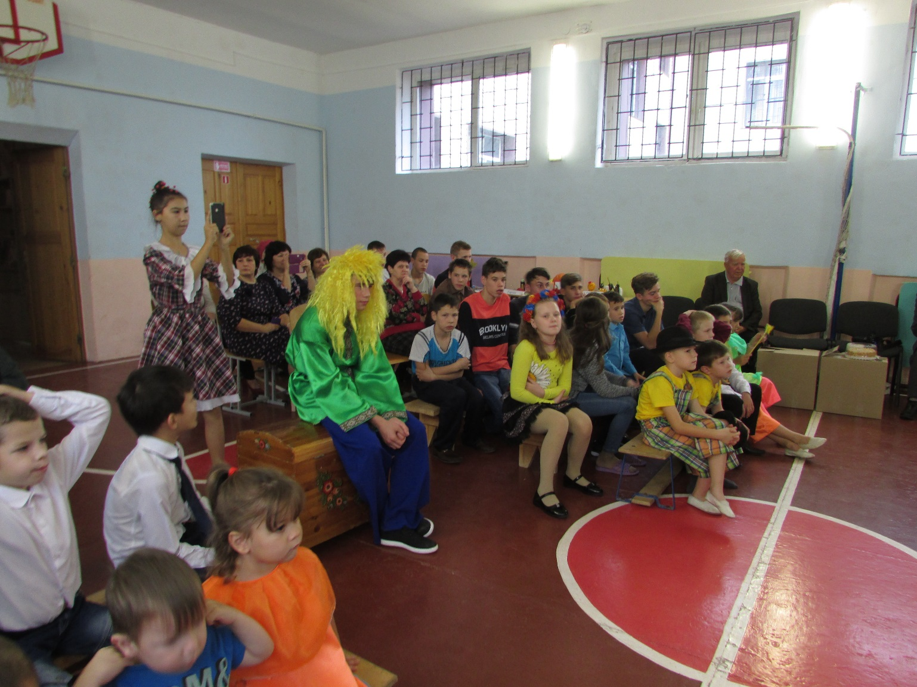
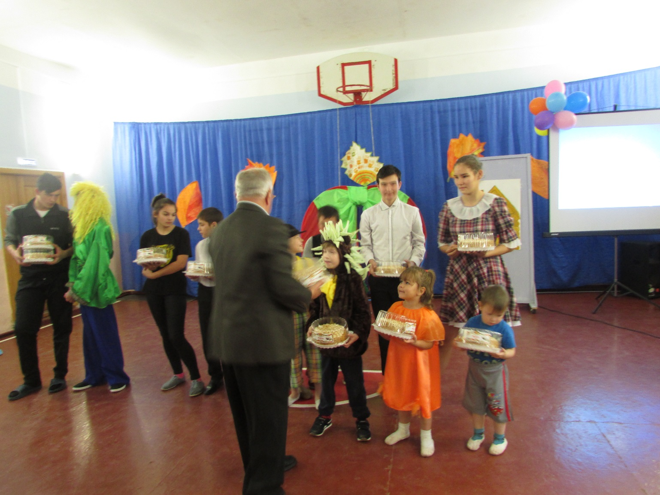
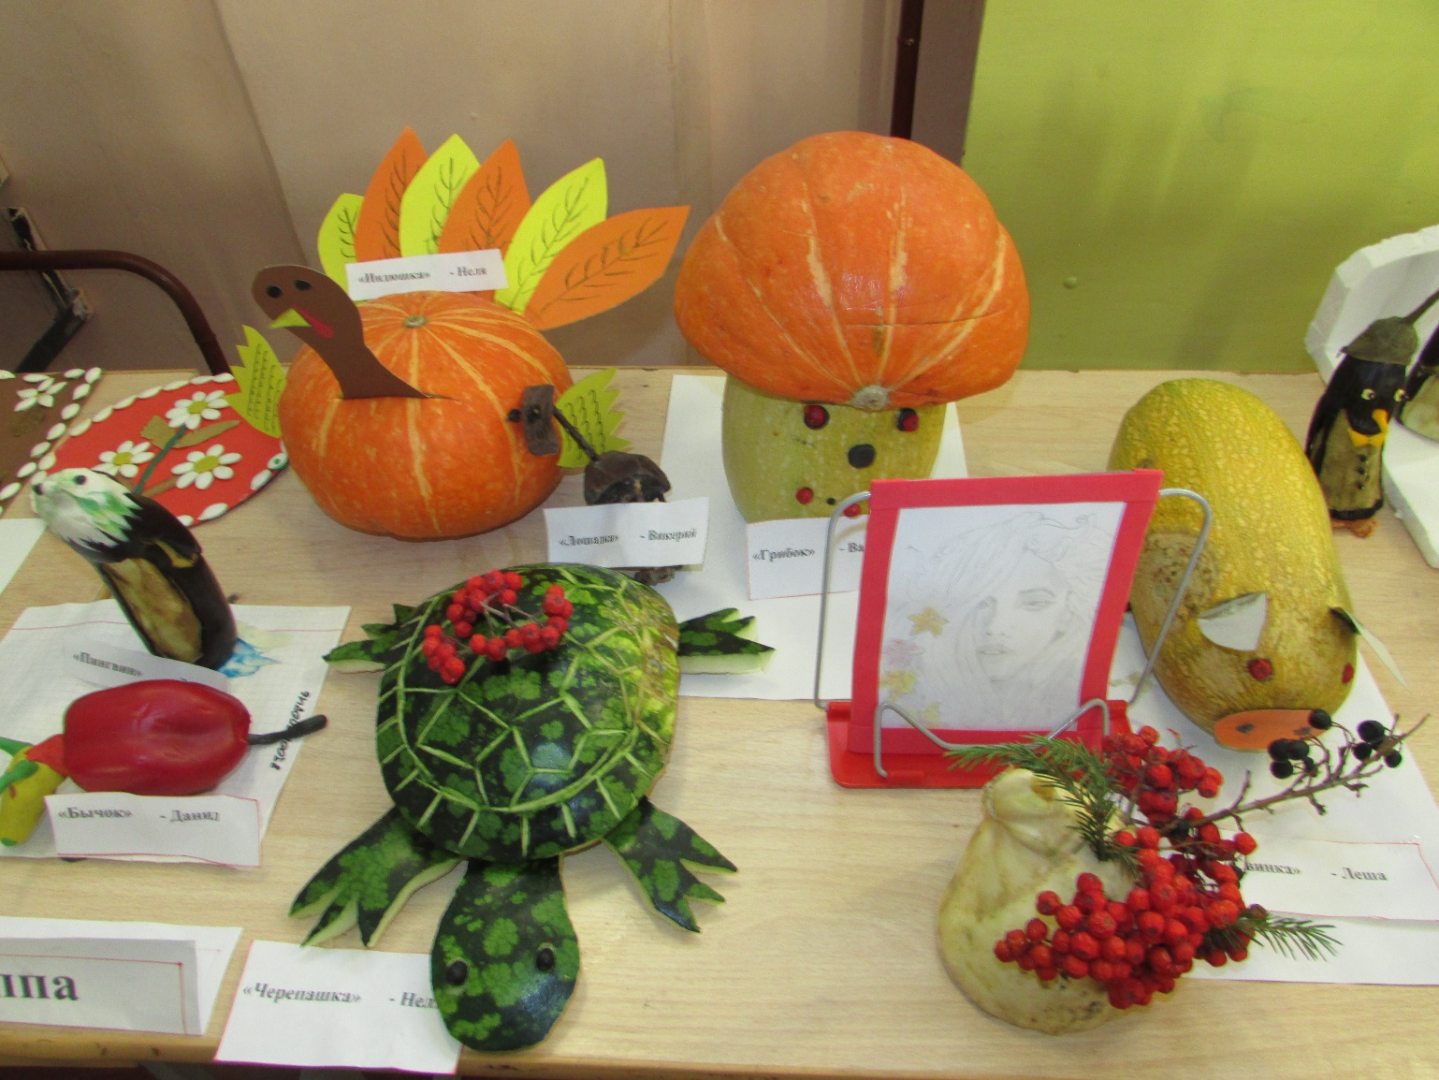
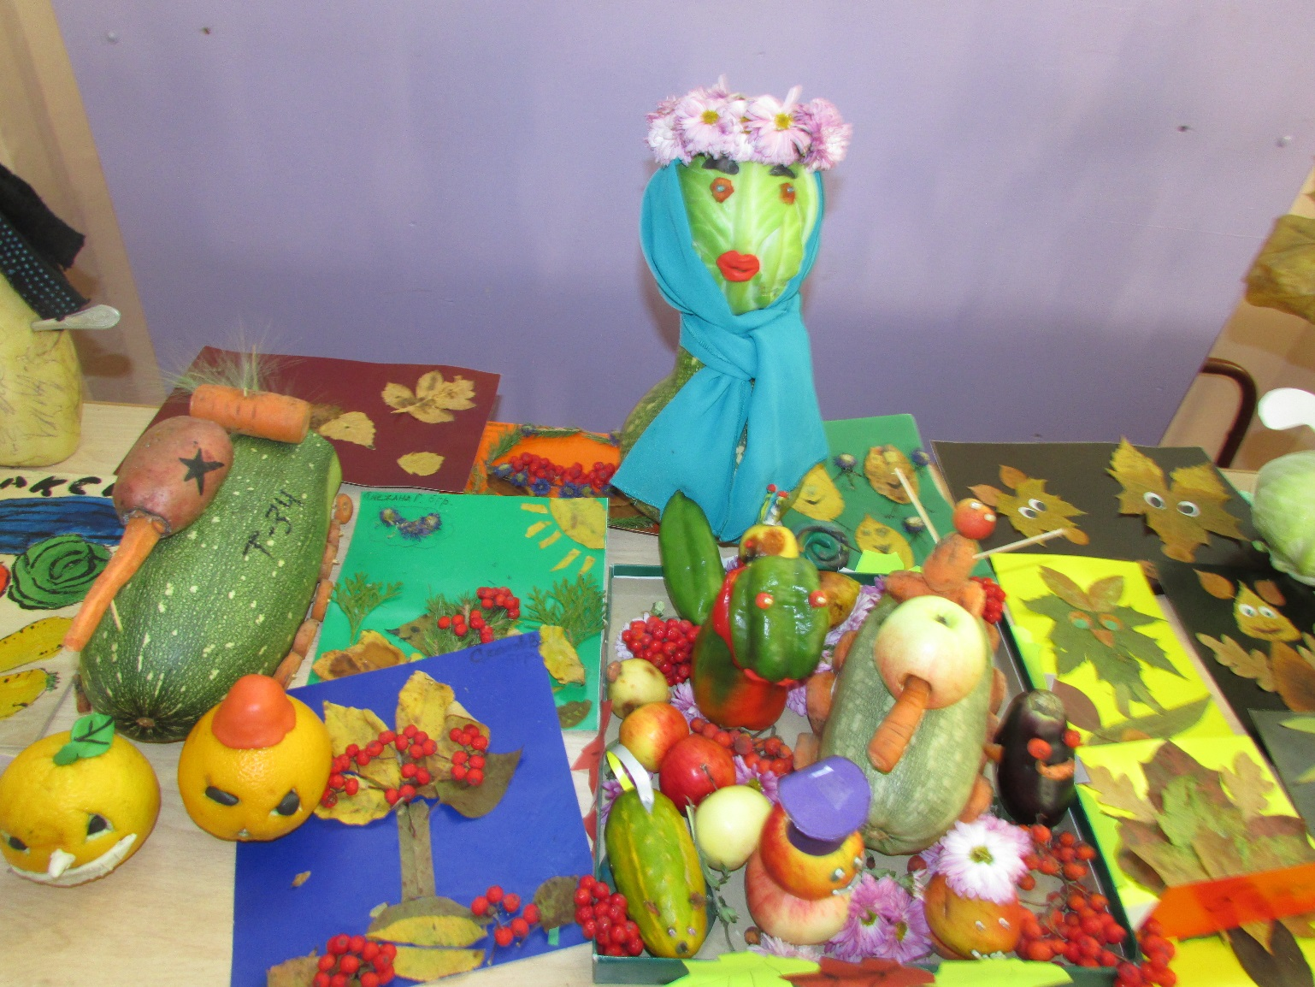
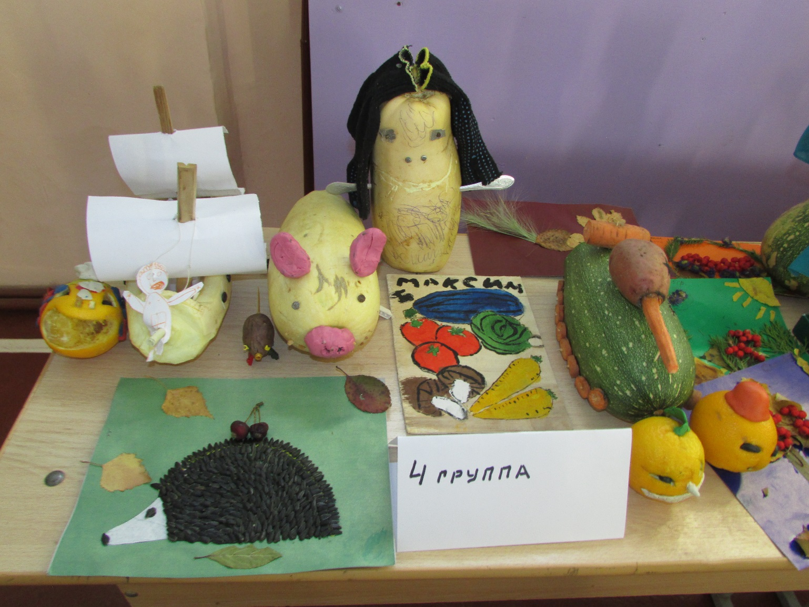

Неделя спорта «Спорт, мой выбор».
В Есаульской школе – интернате воспитанники очень любят спорт. Дети занимаются на уроках физкультуры, в спортивных секциях и кружках в школе. Ребята приняли участие в неделе спорта «Спорт, мой выбор», которая проходила с 8 по 15 октября.
Свои результаты дети показали в спортивных мероприятиях «Одной тропой», «Здоровячек», «Вело фигурки», «В здоровом теле-здоровый дух». 15 октября на школьной линейке учитель физкультуры Миллер Валерий Карлович вручил грамоты всем участникам недели спорта. Все участники недели спорта сделали свой выбор, это спорт.
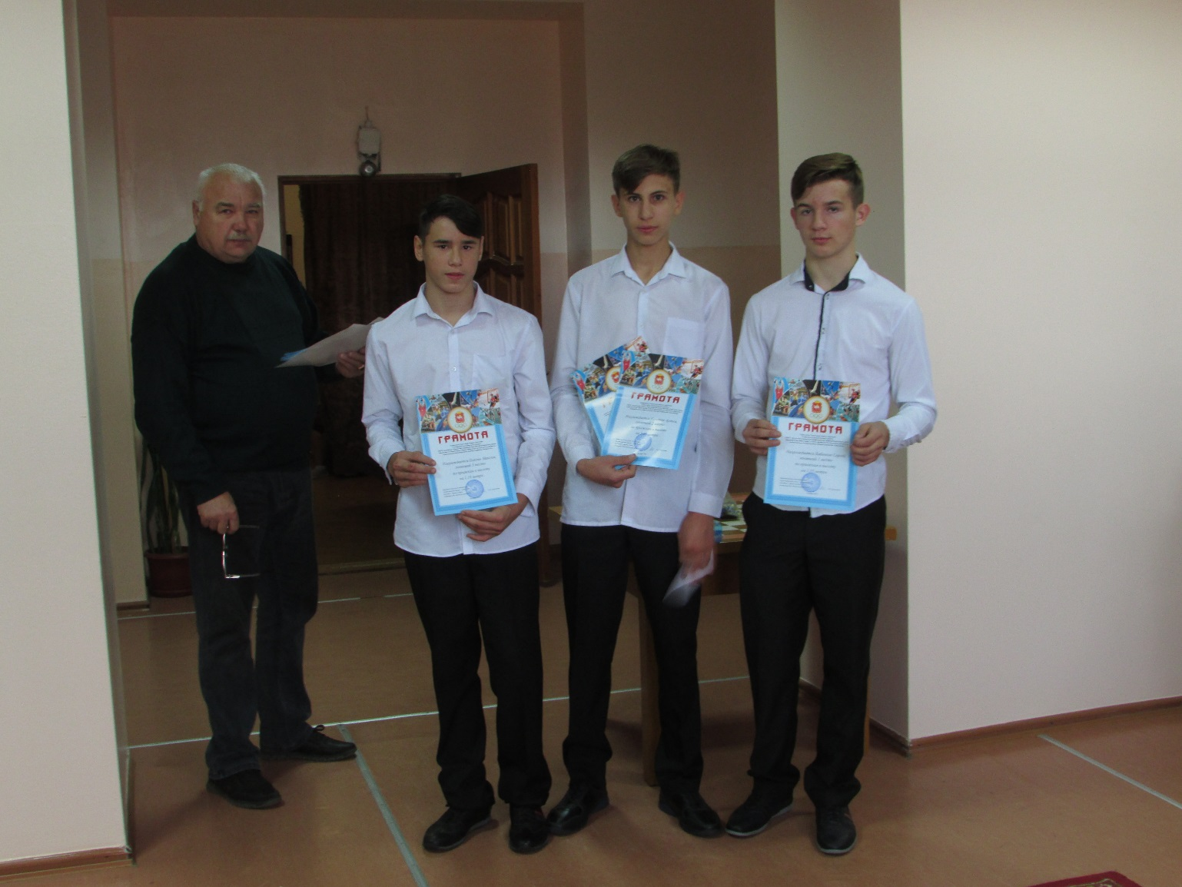

Клуб выходного дня «Осенние посиделки»

